№ п/п | Наименование товара | Ед. изм. | Кол-во | Технические, функциональные характеристики
 |  |  |  | Показатель (наименование комплектующего, технического параметра и т.п.) | Описание, значение
1. | Лаз "Тоннель"  ИЭ-14  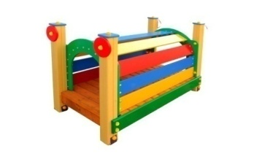 | шт. | 1
 |  |  |  | Высота (мм) | 1000
 |  |  |  | Длина (мм) | 1500
 |  |  |  | Ширина (мм) | 900
 |  |  |  | Применяемые материалы
 |  |  |  | Столбы | В кол-ве 4шт.выполнены из клееного деревянного бруса высотой 1400мм, сечением 100х100 мм и имеющими скругленный профиль с канавкой посередине. Сверху столбы заканчиваться фанерной заглушкой синего цвета.  Снизу столбы заканчиваются металлической закладной деталью, которая бетонируется в землю.
 |  |  |  | Декоративная арка | В кол-ве 2шт, выполнена из влагостойкой фанеры толщиной 18мм, с покраской полиуретановой краской
 |  |  |  | Пол | В количестве 1 шт., размером 800*1400*140мм, выполнен из высушенной сосновой доски. Пол крепится к столбам из бруса на мебельные болты длиной 150мм.
 |  |  |  | Лаз | В кол-ве 1шт, выполнен из 9-ти перекладин из фанеры толщиной 18мм. с покраской полиуретановой краской.
 |  |  |  | Декоративные элементы | В кол-ве 4шт., выполнены из влагостойкой фанеры 18 мм. с покраской полиуретановой краской.
 |  |  |  | Материалы | Влагостойкая ламинированная фанера марки ФОФ сорт 2/2, все торцы закругленные, радиус 20мм, ГОСТ Р 52169-2012 и окрашенная двухкомпонентной полиуретановой краской, специально предназначенной для применения на детских площадках, стойкой к сложным погодным условиям, истиранию, устойчивой к воздействию ультрафиолета и влаги. Металл покрашен термопластичной порошковой краской. Все метизы оцинкованы. Пластиковые цветные колпачки.

